Wonder客户月度通讯（2026年3月）

各位朋友，您好：

在经历了一个震荡的2月后，3月的市场更加让人惶恐不安。如果说年初的市场是在为“降息”欢呼，那么此刻，市场正在被迫重新评估通胀、政策与增长的三角关系。
值此市场喧嚣之际，旺达财智愿陪您拨开宏观迷雾，守望财富的确定性。

1. 市场综述：从“估值扩张”回归“现金流”
3月全球市场的核心矛盾不再是单一的事件冲击，而是三个维度的共振：
- 地缘溢价重塑成本端： 地缘冲突引发的油价上行已成为主导变量，输入型通胀压力直接对冲了此前的降息预期。
- 美联储的“静默与观望”： 政策端从“潜在宽松”转向“被动观察”，这意味着分母端的压力（无风险利率）将在高位停留更久。
- 需求端的微妙拐点： 消费者信心出现松动，标志着分母端承压的同时，分子端（盈利预期）也开始面临考验。
资产回报来源正在转变。估值抬升带来的收益已经结束，市场倾向于提前悲观定价。现金流强劲、结构性优势明显的资产成为投资避险选择。

2.二阶思维下的“反脆弱”实践
在上月通讯中，我们探讨了面对地缘突袭时的“二阶思维”。进入3月，世界逐渐向第二个可能性滑落：
- 警惕“通胀螺旋”的二阶影响： 当油价突破关键位，它不再仅仅是能源成本，而是通过供应链传导至各行各业。作为策略师，我们关注的不是油价本身，而是“企业转嫁成本的能力”。这意味着，拥有高护城河、强议价权的优质蓝筹，其价值在此时远胜于高增长但无盈利的科技股。
- 从“降息交易”切换至“防御交易”： 市场已开始对“高利率维持更久（Higher for Longer）”进行二次定价。我们在配置上建议继续克制杠杆，将重心放在跨地域、跨工具的深度解耦上。

3. 科技赋能：AI 介入加速
AI 的演进速度惊人，它不仅在改变世界，也在重塑我们的投研效率。 本月，虽然我们并未跟风安装近期火热的小龙虾（Claude新系列/相关应用），而是一直在研究 Antigravity（一款Google推出的编程 IDE）。
动态追踪功能上线： 我们利用这个工具在无需任何自行编程的条件下开发了一套示例组合实时追踪显示的网站功能。目前，该功能已在内部成功运行，大家可以直观地看到我们长线增长组合与收息组合的动态表现。
未来，我们还会尝试逐步增加功能增强我们的资产配置服务。
AI的确能够极大提升工作效率。只要您有想法和需求，几乎都可以通过代码将其变为现实，这种能力让创新变得触手可及。
但是不是会完全替代软件公司，我觉得也不会。AI工具的深度使用目前对于个体要求依然很高，未来个体间的差异一定会极为严重，可能会带来更大的财富分化。
此外，开发过程中的成本问题也值得关注——无论是算力消耗的 token ，还是人工费用，都在不断博弈之中。尽管 AI 工具极大提升了效率，但面对复杂业务需求或深度定制场景，软件公司的专业能力依然不可替代。未来，行业可能呈现两极分化：基础开发逐步被自动化取代，而高端定制与创新仍然依赖于拥有深厚技术积累的团队。同时，算力与人工成本的动态变化会持续影响企业的开发策略，逐步形成新的竞争格局。

4. 风险管理：衍生品是 “护身符”还是“双刃剑”？
近期不少客户与我们探讨使用衍生品（如期权、对冲工具）来保护资产头寸。作为财富管理顾问，我们的逻辑如下：
- 盈亏同源： 衍生品在提供保护的同时，必然会牺牲部分向上的收益空间或产生明确的权利金成本。
- 在地缘政治波动的极端行情下，普通投资者直接买入期权对冲通常是“昂贵且低效”的。
为什么现在买期权“不划算”？
- 保险费太贵（波动率溢价）： 当前市场恐慌情绪高涨，期权的“价格”已经包含了极高的溢价。现在买入看跌期权（Put），相当于在火灾发生后才去买高价保险。
- 时间价值损耗（Theta）： 期权是有期限的。如果地缘局势陷入僵局，市场即使不跌，期权价值也会随着时间推移迅速归零。
- 实施门槛高： 衍生品的精准实施不仅需要平台支持，更需要极高的技术判断与时机把握，稍有不慎，对冲可能演变为额外的亏损来源。期权是非线性工具，需要实时监控 Delta（对冲效率）和 Gamma（波动率风险），普通投资者很难精准把控。
- 回归大道至简： 对于绝大多数长期投资者而言，复杂的对冲往往不如简单的方案有效。
  - 分散配置： 跨地域、跨工具的深度解耦依旧是金融学中唯一的“免费午餐” 。
  - 保单托底： 利用储蓄分红险保单作为底层资产，为极端尾部风险提供物理隔离和防御 。

3月的市场的大幅震荡和回撤，再次印证了我们始终坚持的底层原则：
投资并非关于精准预测，而是关于构建一个“反脆弱”的系统 。
在这个充满噪音的周期里，我们为您总结了两条核心防线：
- 回归“简单”的防御力量： 虽然衍生品对冲看似精巧，但在复杂多变的环境下，其“盈亏同源”的本质与实施难度往往事倍功半。我们依然坚信，跨地域、跨工具的深度分散配置，以及利用储蓄分红险保单进行极限托底，才是最稳健的资产“护身符”。
- 现金流的终极免疫力： 无论纳斯达克或油价如何震荡，只要您的组合能产生类似如现金流组合中能够稳步上调派息的资产包，您的财富就拥有了抵御市场情绪的“生存耐力”。
“财富的积累是一场长跑，终点线不在明天的行情表上。”

专题研讨：穿透财报看底层——谁才是真正的“平滑之王”？
随着各家保险巨头 2025 年度业绩报告 的正式出炉，我们得以通过 IFRS 17 这一显微镜，审视那些支撑您保单收益的底层逻辑 。在近期波动剧烈的 3 月市场中，我针对香港四大头部保险公司（友邦、宏利、保诚、安盛）的底层资产质量及“平滑价值”进行了深度研讨。
以下为您提炼的核心发现：
- “蓄水池”的厚度决定了抗压的底气： 在新会计准则下，CSM（合同服务边际） 是平滑机制的“超级海绵” 。友邦（AIA） 凭借高达 649 亿美元 的巨量 CSM，在面对市场暴跌时拥有最宽裕的裁量空间，能通过牺牲股东利润来硬扛客户分红 。相比之下，保诚（Prudential） 的 CSM 厚度（约 247 亿美元）在应对极端冲击时底气相对受限 。
- “源头活水”是稳定派息的终极保障： 平滑机制不能只靠账面会计，更要靠真实的现金流入。友邦 每年由历史保单自然产生的自由盈余（UFSG）高达 67.65 亿美元，这种不依赖炒股、自给自足的“活钱”是派息稳定的最强后盾 。而 宏利（Manulife） 虽然通过 2,355 亿港元 的天量衍生品对冲构建了“金融防弹衣”，但其复杂的调仓成本和流动性风险在极端震荡市中是一把“双刃剑” 。
- 资产配置的“平衡术”： 四大险企均采用了哑铃型配置，即政府债托底搭配全球股权博取收益 。
特别提示：
我已将本次关于底层投资资产、分红平滑能力及四大险企优劣势对比的详细数据，整理成一份《香港头部保险公司透视 谁能在狂风巨浪中稳如泰山》。欢迎随时找我索取完整版报告。

祝您与家人春晖安康，财富坚韧有序 。

Wonder 团队
2026 年 3 月

示例组合运行情况
为了能够更好地帮助大家理解和熟悉我们的长期配置思路，我们通过公司投连险平台管理了两个典型组合。两个组合都以100万美金的初始投入为例，并于2024年10月24日完成建仓买入。
组合1: 长线增长 ILI Long Term Accumulation
其中第一个组合更关注长期的增长，通过固定收益、房地产信托基金和优质股票的组合来实现，他们的初始配置比例为40%：25%：35%。
截止2026年3月28日，这个组合的运行情况如下：
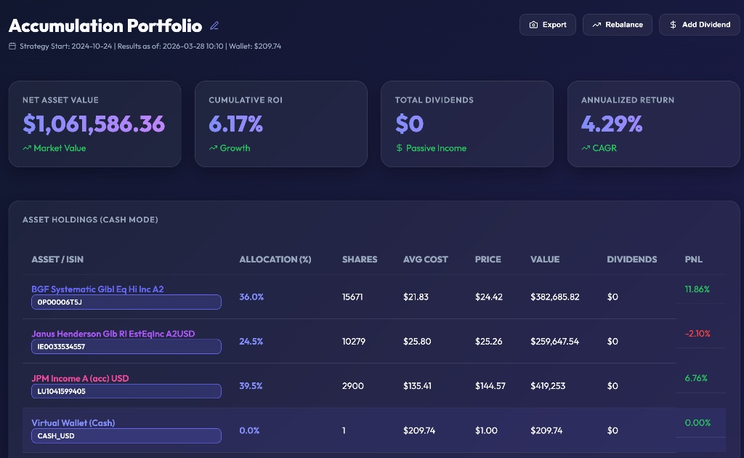
截至 3 月 28 日，组合净值回落至 1,061,586.36 美元。相较于 2 月底 10.67% 的累计增长 ，目前累计收益收窄至 6.17%。当市场驱动力从“降息预期”切换为“通胀粘性与地缘溢价”时，所有风险资产的估值空间都会受到直接挤压。
底层资产穿透：地缘与利率的双重打击
通过审视底层资产，我们可以看到波动的主要来源：
- 环球房地产基金（反转最为剧烈）：
  - 2 月累积表现： +6.00%
  - 3 月累积表现： -2.10% (PNL)
  - 分析： 房地产板块对利率极度敏感。由于 3 月油价上行引发通胀担忧，美联储维持偏紧政策的预期加强，导致无风险利率上行，直接令该板块从盈利转为亏损。
- 环球优质股权基金（利润回吐）：
  - 2 月累积表现： +17.17%
  - 3 月累积表现： +11.86% (PNL)
  - 分析： 全球权益市场在 3 月显著承压。尽管该基金依然保持两位数的正收益，但单月回撤明显，反映了高估值板块在“高通胀、低增长预期”下的重新定价过程。
- 中高等级债券基金（防守中坚）：
  - 2 月累积表现： +7.66%
  - 3 月累积表现： +6.76% (PNL)
  - 分析： 虽然利率波动也对债价产生了轻微负面影响，但相较于股票和房地产，债券的表现最为稳健，起到了组合“压舱石”的作用。

组合2: 收息现金流 ILI CASH GENERATOR
该组合选择派息型的基金，可以在投入后第一个月就开始收取分红，在储蓄分红险之外打造一个即时产生的被动现金流工具。该组合通过美国优质股票和固定收益的组合来实现，他们的配置比例为40%：60%。
初始投入约100万美金。按照买入价格，大约可以产生年化6.5%的分红收益，并按月派发。
截止2026年3月28日，组合运行情况：

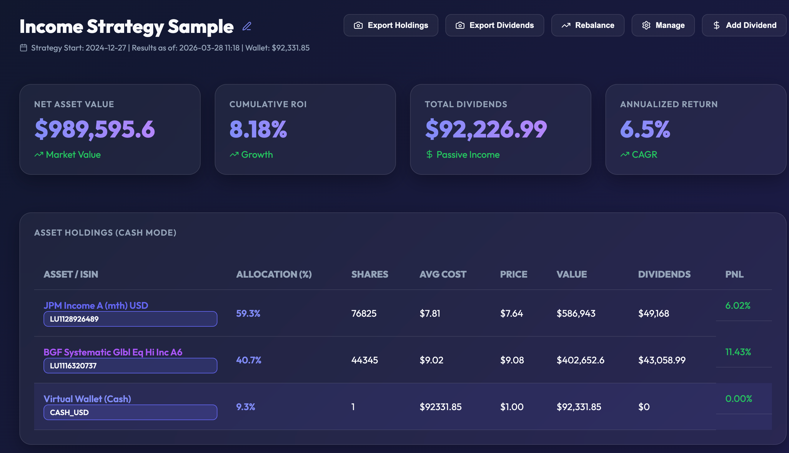
从账面价格来看，本组合净值累计表现为-1.03%，但如果加上累计发放的分红，组合整体累积收益为8.46%，较上一个月有近2%的回撤。由于派息组合中没有房地产Reits基金的拖累，整体组合的表现更为平稳。
自2024年10月到26年3月，Z12美国中高等级债券基金每月派发分红$0.04/股。Z17美国优质股权基金现时月度分红增加派发至$0.0635/股。
合计投资者已累计获得17期，合计$92227（折合人民币66.4万元，汇率按照7.2计算）的现金流收入，派息年化收益率为6.51%（按照初始投资金额计算）。
基金名称 | 除净日期 | 每单位派发 | 持有份额 | 派发合计 | 初始投资额 | 月度派息收益率 | 年化派息收益率
Z12 美国中高等级债券基金 | 11/1/24 | 0.04 | 76825 | 3073 | 600003 | 0.51% | 6.15%
 | 12/2/24 | 0.04 | 76825 | 3073 | 600003 | 0.51% | 6.15%
 | 12/30/24 | 0.04 | 76825 | 3073 | 600003 | 0.51% | 6.15%
 | 1/31/25 | 0.04 | 76825 | 3073 | 600003 | 0.51% | 6.15%
 | 3/3/25 | 0.04 | 76825 | 3073 | 600003 | 0.51% | 6.15%
 | 4/1/25 | 0.04 | 76825 | 3073 | 600003 | 0.51% | 6.15%
 | 5/1/25 | 0.04 | 76825 | 3073 | 600003 | 0.51% | 6.15%
 | 6/2/25 | 0.04 | 76825 | 3073 | 600003 | 0.51% | 6.15%
 | 7/1/25 | 0.04 | 76825 | 3073 | 600003 | 0.51% | 6.15%
 | 8/1/25 | 0.04 | 76825 | 3073 | 600003 | 0.51% | 6.15%
 | 9/2/25 | 0.04 | 76825 | 3073 | 600003 | 0.51% | 6.15%
 | 10/1/25 | 0.04 | 76825 | 3073 | 600003 | 0.51% | 6.15%
 | 11/3/25 | 0.04 | 76825 | 3073 | 600003 | 0.51% | 6.15%
 | 12/1/25 | 0.04 | 76825 | 3073 | 600003 | 0.51% | 6.15%
 | 1/2/26 | 0.04 | 76825 | 3073 | 600003 | 0.51% | 6.15%
 | 2/2/26 | 0.04 | 76825 | 3073 | 600003 | 0.51% | 6.15%
 | 3/2/26 | 0.04 | 76825 | 3073 | 600003 | 0.51% | 6.15%
Z17环球优质股权基金 | 10/30/24 | 0.054 | 44345 | 2395 | 399992 | 0.60% | 7.18%
 | 11/28/24 | 0.054 | 44345 | 2395 | 399992 | 0.60% | 7.18%
 | 12/24/24 | 0.054 | 44345 | 2395 | 399992 | 0.60% | 7.18%
 | 1/31/25 | 0.054 | 44345 | 2395 | 399992 | 0.60% | 7.18%
 | 2/28/25 | 0.0545 | 44345 | 2417 | 399992 | 0.60% | 7.25%
 | 3/31/25 | 0.0545 | 44345 | 2417 | 399992 | 0.60% | 7.25%
 | 4/30/25 | 0.0545 | 44345 | 2417 | 399992 | 0.60% | 7.25%
 | 5/30/25 | 0.0565 | 44345 | 2505 | 399992 | 0.63% | 7.52%
 | 6/30/25 | 0.0565 | 44345 | 2505 | 399992 | 0.63% | 7.52%
 | 7/31/25 | 0.0565 | 44345 | 2505 | 399992 | 0.63% | 7.52%
 | 8/29/25 | 0.0575 | 44345 | 2550 | 399992 | 0.64% | 7.65%
 | 9/30/25 | 0.0575 | 44345 | 2550 | 399992 | 0.64% | 7.65%
 | 10/31/25 | 0.0575 | 44345 | 2550 | 399992 | 0.64% | 7.65%
 | 11/28/25 | 0.062 | 44345 | 2749 | 399992 | 0.69% | 8.25%
 | 12/31/25 | 0.062 | 44345 | 2749 | 399992 | 0.69% | 8.25%
 | 1/30/26 | 0.062 | 44345 | 2749 | 399992 | 0.69% | 8.25%
 | 2/27/26 | 0.0635 | 44345 | 2816 | 399992 | 0.70% | 8.45%
合计 |  |  |  | 92,227 | 999,995 | 0.56% | 6.73%

近期人民币升值明显，汇率由7.2上升至6.9，为便于展示，仍然采用汇率7.2。

